Samba 3*

Цены от:
Количество ночей | Тип питания | Стоимость, руб.
7 ночей/8дней | HB | 42 560 р.
10 ночей/11дней | HB | 53 837 р.
14 ночей/15дней | HB | 68 821 р.
*Цена указана за 2-х человек

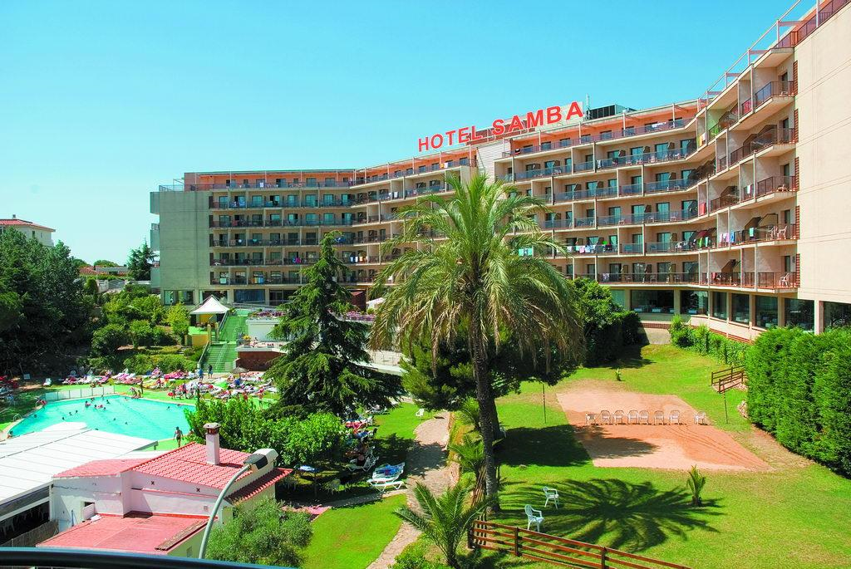

Контактная информация
Сайт: www.sambahotels.com

Расположение:
расположен в 90 км от аэропорта Барселоны, в 30 км от аэропорта Жироны, в 300 м от центра г. Льорет-де-Мар, в 500 м от пляжа.

Отель:

Построен в 1972 году, реконструирован в 2007 году.
Один 6-этажный корпус:
363 standard double room (часть номеров с супружеской кроватью, макс. 2+2 или 3 чел.),
44 single room (без кондиционера, макс. 1 чел.),
2 suite (вид на море, ванна с гидромассажем, душевая кабина, фен, зеркало для макияжа, холодильник, пол – паркет, макс. 4 чел.).
К оплате принимаются кредитные карты: Visa, Master Card, Eurocard, American Express.
Размещение с животными: до 5 кг (платно), в ресторан, бар и бассейн вход с животными запрещен.
Пляж
- песчаный
- у бассейна зонтики, шезлонги: бесплатно
- городской (Playa de Fenals, в 500 м)
- на пляже зонтики, шезлонги, матрасы: платно
Типы номеров  - Standard  - SGL Room | Питание  - HB  - FB  - AI  - AI+

Номер  - смена полотенец: ежедневно  - ванна и душ  - уборка номера: ежедневно  - телевизор: есть  - телефон  - сейф: в номере, платно  - смена белья: 1 раз в неделю  - кондиционер: есть (только в standard double room и suite)  - балкон  - пол: плитка (и паркет в некоторых номерах standard double room)  - Интернет: Wi-Fi, платно  - ТВ: спутниковое  - отопление | Территория  - парк  - магазин сувениров  - рестораны: 1 (международная кухня, шведский стол, тематические ужины)  - прокат оборудования для конференций  - автостоянка: платно  - бары: 3 (с зоной для отдыха)  - бассейны: 1  - конференц-залы: 2 (макс. 300 чел.)  - обмен валюты  - Wi-Fi платно  - кабинет врача  - прокат автомобилей  - библиотека (читальный зал)  - почтовое отделение (/факс)  - паб (Victory Pub (в холле отеля))  - терраса (для загорания)  - снек-бар (у бассейна)  - салон для отдыха (несколько)

Для детей
- анимационная программа для детей (в высокий сезон)
- детская дискотека (в высокий сезон)
- отделение для детей в бассейне для взрослых
- детская кроватка: бесплатно
- детская площадка

Развлечения и спорт
- настольный теннис платно
- вечернее шоу бесплатно (профессиональные и развлекательные программы )
- бильярд платно
- анимация бесплатно
- аэробика бесплатно (в высокий сезон)
- игровые автоматы платно

Описание питаний
AI:
Система «все включено»:
- трехразовое питание
- легкие закуски в перерывах между часами работы ресторана (с 10:00 до 18:30)
- алкогольные и безалкогольные напитки (кроме марочных)
- мороженое для детей с 10:00 до 19:00

